# **从守恒的角度理解宇宙**

*刘逸川 2019.5.4*

*本文以“一切都是守恒的”为基本假设，假设一切对立事物的量是相等的，如果它们完全抵消得到的将是虚无。发现不守恒现象是因为我们处在特定的角度观察，这包含在更大的守恒中。以自然选择、涌现、自组织和智能等不守恒现象为例，进一步阐述如何从守恒的角度理解宇宙。*

## **基本假设：一切都是守恒的**

假设一切对立事物的量是相等的，如果它们完全抵消得到的是虚无。如果某对立事物抵消后得到的不是虚无则说明它们不是完全的对立，而是属于更大的对立事物中的同一种。例如电荷守恒定律：整个宇宙的正电荷和负电荷是相等的，总电荷量保持不变且代数和为零。如果正负电荷结合时会释放能量或者其他事物，那么说明正负电荷不是完全的对立，从电荷的角度来看是统一的。

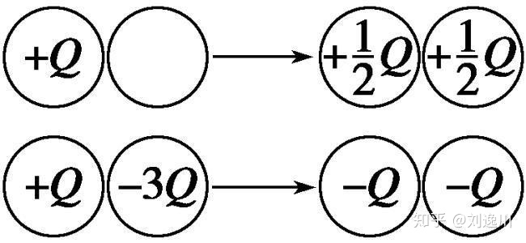电荷守恒

虽然一切都是守恒的，但是**从特定角度观察会发现不守恒现象**，这其实是更大的守恒的体现。特定的角度本身是对立事物的一个面或者很多种对立事物的一个面的叠加，从所有角度综合来看是守恒的。例如空间是一种角度，在一定空间范围内正电荷可能多于负电荷，但是所有空间里正负电荷是相等的。再如时间也是一种角度，人类的任何决定的得失是相等的，只是表现为时间上的差异。我们认为某个决定是正确的，是因为对我们所处的时间来说得到的更多，等量的失去会在未来表现出来。同样的，宇宙中存在着对称性破缺，是因为从特定的角度（比如宇宙的某个发展阶段）观察导致的。

**守恒可以嵌套**，大的对立面内部的小的对立面也是守恒的。例如假设物质和反物质是等量的，同时物质内部又有正负电荷的守恒。**守恒还可以叠加**，多种守恒可以同时存在于同一事物上。例如前文所述的大多数角度是对立面叠加的结果，很难说某两个角度是对立的，因为它们在有的方面是对立的，有的方面是相同的；有的方面对立程度大，有的方面对立程度小等等，但是所有角度的这些对立面的总量是守恒的。

值得指出的是，“一切都是守恒的”是一种归纳得出的猜想，难以证明或证伪。如果要证伪，举出一个不守恒的例子，则可以以“处在特定的角度，只看到了一个方面”反驳；同理，用守恒的例子来佐证时，也可以以“存在着未知的不守恒”反驳。如果无法从理论上证明，那么只要没有穷尽宇宙之理就无法确定其成立与否。因此，“一切都是守恒的”更多的是一种思维方式或信念。

## **广义的自然选择**

我们已经知道即使一切是守恒的，从特定角度观察也会发现不守恒现象。我们倾向于**站在自己的角度和此时此地的角度来看待世界**，这不仅仅是人类或者说生物的特性，宇宙中大多数事物都有这种特性。产生这种特性的原因是宇宙中也存在着“生存斗争”，如果事物不具有这种特性可能就已经被淘汰从而不存在了。这种特性使得我们非常重视自己是否获利更多，更少地考虑其他人、其他物种和未来世界的利益。这样是有一定道理的，正因如此人类能够充满动力地努力从自然界获得资源，占据主导地位并高速发展。人类运用智力努力用最少的资源做最多的事，这样对目前来说的确很不错，能够在各种竞争中胜出，但是这种方式的弊端会在未来表现出来，只是我们不那么关心。

虽然经过长期的广义的自然选择，仍然不是所有存在物都具有这种“自私”的特性，至少有三点原因：第一，广义的自然选择一直在进行，现在存在的不代表一定很好地适应环境；第二，整体和部分的自然选择可能会发生冲突，有时整体被牺牲掉，有时部分被牺牲掉。例如舍生取义的行为，对于个人而言是不利于生存的，但是对于人类而言是有利的，所以这种行为在自然选择中得以保留；第三，由于高层次的现象（比如思维）的出现，存在物会考虑得更远，例如人类的可持续发展理念。

宇宙中其他事物的想法也与人类不谋而合。我们知道大部分事物遵循**最小作用量原理**，比如光总是走传播时间最短的路径、大多数星体都是表面积最小的球体……在服从运动定律的情况下，作用量会取最小值。**[1]**根据基本假设，这种节省作用量的方式在目前的时间和空间范围内是有效的和必要的，而在其他的时间和空间范围内会表现出弊端，但是现在这个阶段的事物大都选择了这种方式，因为毕竟弊端离现在很远，事物的首要目的是现在能够保存下来并占据优势。

同样的，宇宙中的现象非常复杂多样，但是规律往往相对简单，因为这样节约物质、能量、信息等。**自相似**是一个典型且常见的例子，它是局部与整体相似的现象。

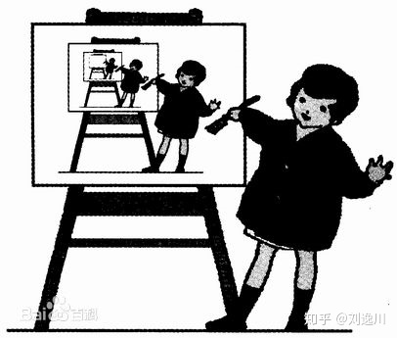自相似

事物倾向于保持自身的性质，简单而相似的规则可以使其性质在各个层次上都有所体现，从而更加充分而高效地保存。例如如果赋予科赫曲线(一种自相似图案)生命，那么除非把它完全毁坏否则是不可能消灭它的，因为它将从它的三角形深处一而再、再而三地显示出来，就像宇宙中的生命一样。**[2]**

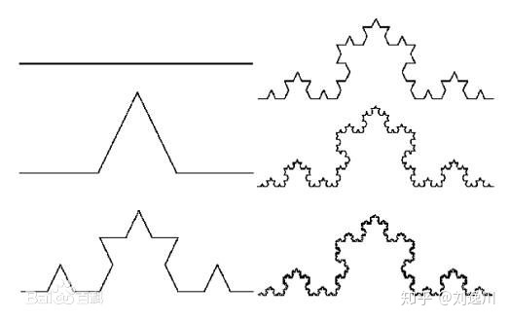科赫曲线

对科赫曲线而言，在大尺度下，小尺度的形状影响很小，即使小尺度的形状和大尺度不相似也很难看出，但是一旦放大，这种很小的形状又是有意义的了。想象一下如果制造一件科赫曲线艺术品，由于偷工减料，小尺度的形状和大尺度并不相似，但是看起来和真正的科赫曲线差不多，一般情况下表现不出来，但是假设未来不小心毁坏了大尺度的形状想根据小尺度的形状重建，偷工减料的后果就表现出来了。正如在基本假设中所言，得失是相等的，偷工减料在当时得到更多，失去会在未来表现出来。自然界采取自相似说明其选择的是“不偷工减料”的模式，在现在或者说在小尺度上失去多一些，未来失去的会少一些。说明有时节约资源也不一定是有利的，可能不利于长远发展。

守恒的嵌套也是自相似的体现。大的守恒中包含小的守恒，一层层深入，这也是守恒思想能够分析各种现象的原因和存在的意义。如果我们接触到的事物的对立面都要很久以后才会出现，那么知道守恒又有多大意义。事实上我们接触到的事物中包含着小的守恒，分析这些守恒是有意义的。

## **涌现与自组织**

涌现(emergency)是“整体大于部分之和”的现象。举个经典例子，六块木板平铺时无法困住一只老鼠，但是它们组成一个盒子就能困住老鼠。**[3]**显而易见是因为各个成分组成的结构不同。那么如何理解这种组成结构的不同呢？

同样的物质和能量，组织方式不同导致其功能不同。从不同角度看同样的对象，会得到不同的结论。比如六块木板组成盒子，从困住老鼠的角度来看是成功的，从占据面积的角度来看是失败的，整体甚至小于部分之和。**还有无数种可能的角度，这些角度得到的涌现之和是零，“整体大于部分之和”与“整体小于部分之和”的量是相等的**。因此，涌现并没有什么特殊的，任何一堆物质都可以找到使之成为涌现的角度，只是这些角度可能不被我们发现和关心而已。

木盒

涌现现象出现的显而易见的原因之一是一些组成成分有多个作用，比如竖着的木板不仅阻挡老鼠向某个方向逃离，而且使相邻的四块木板得以固定。这样一个组成成分的作用能够大于其单独的作用，相当于“凭空”多出了作用。当然，这样是有弊端的，只是弊端还未表现出来。如果各个组成成分都具有多种作用而且抑制弊端的表现，整体就会在很大程度上增强作用而且远离弊端。我们知道任何现象的得失是相等的，而涌现现象和普通现象的不同之处在于**它得到的特别多，将失去的部分更多地留给其他的时间和空间**。如果把得失称为一种平衡的话，涌现就是一种非常远离平衡态的现象。

自组织(self-organization)是指一个系统在内在机制的驱动下，自行从简单向复杂、从粗糙向细致方向发展，不断地提高自身的复杂度和精细度的过程。这也是一种非常远离平衡态的现象，与涌现不同之处在于自组织能够自身调节自身，自行地越来越远离平衡态。实现这一点当然是要付出一定代价的，例如被加热的水是一个自组织系统，它以一部分沸腾时所需要的自由度来换取结构。**[4]**

生命是一种典型的自组织现象。生命机体维持自身的存在和良好状态，在对抗各种可能的环境威胁中维持自身组织和功能的完整性。**[5]**付出的主要代价是需要不断从环境中获取负熵以维持自己的有序**[6]**，这将导致环境的熵增加。对于包含生命的环境整体而言，熵的总量没变甚至增加了，那么生命出现的意义是什么？虽然整体的熵没有减少，但是相等的熵下的物质和能量的不同组织形式导致的结果相差很大。例如对于熵相等的宇宙而言，有生命和无生命相差很大，当生命发展到一定阶段，甚至能决定宇宙的发展方向。（可参考另一篇文章：[生命存在的意义](https://zhuanlan.zhihu.com/p/51423797)）

## **智能**

虽然宇宙的意义和目的目前是未知的，但是我们能看到一定的趋势：宇宙中将产生更多巧妙的事物，比如计算机、宇宙飞船、纳米材料等等。如果没有人类智能，仅仅靠物质随机组合几乎不可能产生这些，**智能使得它们出现的概率极大地提高了**。如果没有智能，那么物质再多、时间再久也没有用。

生命是随机组合、碰撞产生的，所以生命诞生的概率非常低，就像“一阵风吹过垃圾场组装出一架飞机”。正因如此，生命的诞生是非常随机且缓慢的，而且宇宙中只有极少数的星球上出现生命。和生命不同，我们的科技产品可谓是日新月异，正是由于智能的出现，能够精确地控制所需条件、精确地制造部件、精确地组装……

根据基本假设，产生智能必然要付出代价，这种代价显然是非常值得的，否则宇宙中的物质都不过是“乌合之众”。

正是因为**智能在一些情况下是无法用其他事物弥补的**，所以发展智能是非常重要的。例如用导弹攻击目标，如果计算得准确，那么弹药不需要很多；如果计算不准确，那么就需要更多弹药以保证杀伤目标。两者付出的总代价（弹药、计算资源、人工成本等等之和）似乎是差不多的，因为这种情况下可以用弹药的量来弥补智能的不足。在另一些情况下可能就无法弥补了，比如制造核弹。

既然一切都是守恒的，那么我们的智能行为改变了什么吗？是否是没有意义的呢？显然不是。中学物理课上讲授能量守恒定律时总会解释为什么能量守恒我们却要节约用电，因为人类可以利用的能量是有限的、不守恒的，能量虽然没有消失，但是会变得难以利用。智能的意义也是如此，使宇宙维持在某些特定的结构，虽然宇宙的总量是不变的，但是利于长期发展或者某种我们无法理解的目的。

由于对立事物的量是相等的，如果完全抵消宇宙是否会归于虚无？目前的对立事物没有完全抵消是存在和不存在的不守恒的体现。因为存在和不存在也是守恒的，所以我们能够维持这种不守恒必然付出了代价。虽然我们尚不知道代价是什么，但是从存在物的角度来看，付出这些代价是有意义的。**智能存在的意义之一可能就是为了维持这种不守恒，通过正确控制物质变化过程，避免存在和不存在完全抵消掉，维持宇宙的“繁荣发展”。**

## **守恒是非常复杂的**

一个事件结束之后，这个事件中的事物可能发生变化甚至消失，实现守恒需要施加的影响可能无法作用于特定事物，但是原来的事物接受的影响仍然是守恒的。任何一个事物存在过就必然留下影响，那么其影响的事物在一定程度上作为其延续接受本该由其本身接受的影响。施加的影响作用于特定事物影响的事物而不是特定事物本身似乎有一种不守恒，但是事物当时制造那个事件本身也不过是它的性质的体现，它和它的同类或者说它影响的事物在这个性质上也许差异不大，不必一定要作用于这个事物，作用于它的同类或者它影响的事物是等价的，或者可以把这种事物的性质作为一种事物来理解。例如某人做了某个决定之后在当时得到了有利之处，但是在不利方面表现出来之前他就去世了，那么不利方面影响的是作为他的延续的他曾经影响过的事物，比如他的子女、名声、创造的事物等等。当然不利和有利可能不是严格相等的，有些会在更晚的时间出现，甚至以我们无法识别的方式出现。

## **总结**

我们假设一切都是守恒的，之所以看到不守恒现象是因为我们处在特定角度。特定角度本身是对立事物的一个面或者很多种对立事物的一个面的叠加，从所有角度综合来看是守恒的。

事物倾向于从自身的角度来看待世界，理解为广义的自然选择；事物遵循最小作用量原理，理解为在我们接触到的时空范围内这种方式更加利于存在，其不利之处表现得不充分，宇宙采用简单规则产生复杂现象也是这种方式的体现；涌现和自组织都是在得失守恒中的极端现象，它们得到的特别多，将失去更多地留给其他的时间和空间，从而在我们接触到的时空范围内占据优势；智能能够完成自然条件下几乎不可能完成的事，必然要付出代价，这种代价是值得的，而且智能很可能是避免存在和不存在完全抵消掉、维持宇宙存在的关键代价。

从“一切都是守恒的”的角度来理解宇宙，认识到一切事物都有等量的对立面，如果我们没有发现是因为对立面还未表现出来，而不是不存在。我们所做的不过是选择哪一种守恒形式，而我们能够选择也是不守恒的体现，包含在更大的守恒之中。

## **参考文献**

[1][英]泰勒.自然规律中蕴蓄的统一性[M].暴永宁.译.北京:北京理工大学出版社,2004:191

[2][美]伯努瓦·B·曼德布罗特. 大自然的分形几何学[M].陈守吉，凌复华.译.上海:上海远东出版社,1998:55

[3][美]马文·明斯基. 心智社会：从细胞到人工智能，人类思维的优雅解读[M].任楠.译.北京:机械工业出版社,2016:16-18

[4][美]布里格斯，[英]皮特. 混沌七鉴：来自易学的永恒智慧[M].陈忠，金纬.译. 上海:上海科技教育出版社,2008:16

[5]李恒威. 意识：从自我到自我感[M].杭州:浙江大学出版社,2011:40

[6][奥]埃尔温·薛定谔. 生命是什么[M].仇万煜，左兰芬.译. 海口:海南出版社,2017:76-79